программНЫЙ КОМПЛЕКС
«Свод – СМАРТ»

Режим «Календарь бухгалтера»

2020 год
СОДЕРЖАНИЕ

1. КАЛЕНДАРЬ БУХГАЛТЕРА 3
1.1. Создание календаря бухгалтера 4
1.2. Настройки режима «Календарь бухгалтера» 9

КАЛЕНДАРЬ БУХГАЛТЕРА
Режим «Календарь бухгалтера» предназначен для контроля сбора отчетности. Он определяет порядок создания и контроль форм отчетности.
НАВИГАТОР => СВОД-СМАРТ => РАБОТА С ОТЧЕТНОСТЬЮ =>КАЛЕНДАРЬ БУХГАЛТЕРА
Реестр режима «Календарь бухгалтера» содержит информацию о количестве отчетов и сведений о представляемых форм. Отображаемая в режиме информация задается в режиме «Задачи»

Окно «Календарь бухгалтера» состоит из панели инструментов и списка отчетов (Рисунок 1).

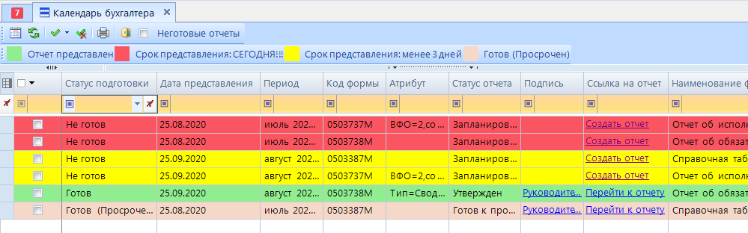
Рисунок 1. Внешний вид режима "Календарь бухгалтера"

Реестр состоит из граф:
- Статус подготовки – статус готовности отчета;
- Дата представления – дата сдачи отчета;
- Период – период отчетной формы;
- Код формы – код формы отчета;
- Атрибут – атрибуты отчета;
- Статус отчета – статус, в котором находится отчет;
- Подпись – информация о наличии электронной подписи;
- Ссылка на отчет – гиперссылка, которая позволяет создать отчет или перейти к отчету;
- Наименование отчета – полное наименование отчетной формы;
- Код организации – код организации, по которой выполняется проверка готовности отчетной формы;
- Наименование организации – наименование организации, по которой выполняется проверка готовности отчетной формы;
- Код бюджета – код бюджета бюджетной отчетности;
- Наименование бюджета – наименование бюджета бюджетной отчетности
На панели инструментов расположены кнопки:
Календарь – открытие календаря;
Обновить (Ctrl + R) − обновление реестра отчетов;

- Инверсия (Ctrl + A) - позволяет отметить необходимые строки, включает в себя:
- С начала до текущей строки;
- Отметить все;
- С текущей до конца;
- Между отмеченными.
Разметить все (Ctrl + U) − позволяет разметить выделенные строки;
Печать (Ctrl + P) − позволяет вывести на печать реестр отчетов или выделенные строки;
Выход − закрытие режима.
Неготовые отчеты – при включенной настройке отображаются отчеты только в статусе подготовки «Не готов»

Строки реестра могут быть окрашены в цвета:
Зеленый – если отчет был представлен вовремя;
Желтый – срок представления отчета менее 3 дней;
Красный – срок представления отчета сегодня или уже прошел;
Розовый – отчет был сдан после отчетной даты;
Не подкрашены - не представленные, но со сроком сдачи более 5 дней остаются без подкраски.

Создание календаря бухгалтера

Для отображения информации в режиме «Календарь бухгалтера» необходимо создать задачу в режиме «Задачи».
НАВИГАТОР => СВОД-СМАРТ => НАСТРОЙКИ => ЗАДАЧИ
Для создания новой задачи необходимо нажать кнопку Создать (Ctrl+N) на панели инструментов.
Панель инструментов задачи состоит из кнопок (Рисунок 2):
Рисунок 2. Панель инструментов окна Новая задача

1 – Сохранить (Ctrl+S) – сохранение задачи.
2 – Обновить (Ctrl+R) – обновление окна задачи.
3 – Выход – выход из режима.

В разделе «Общие» окна Новая задача (верхняя часть окна редактирования режима Задачи) указывается (Рисунок 3):

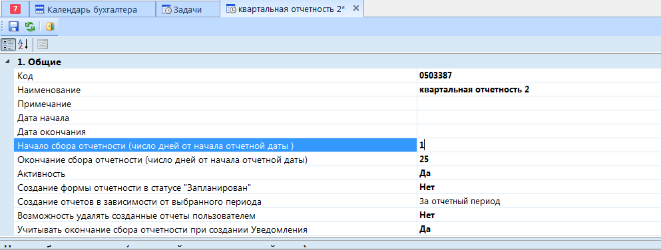
Рисунок 3. Раздел "Общие"

- Код – уникальный код задачи;
- Наименование – наименование задачи;
- Примечание – дополнительная информация;
- Дата начала – указывается дата начала действия задачи - указывается в случае необходимости ввода задачи с конкретной даты. Например, в календаре указаны все периоды месячной отчетности (январь, февраль, март и т.д.), но задача в календаре вводится в середине года, для того что бы по прошедшим периодам не выходили записи в календаре устанавливаем конкретную дату начала действия задачи.
Таким образом, дата начала задачи должна быть не позже начала периода отчетности. Например, Дата начала действия задачи 31.12.2020, а Период 2020 год. Дата начала действия задачи 01.10.2020, а Период Сентябрь 2020.

- Дата окончания – указывается дата окончания задачи - При создании новой задачи дата окончания не указывается, оповещения при входе в комплекс будут срабатывать до указанного в задаче значения в поле «окончания сбора отчетности» и по умолчанию еще 30 дней с этой даты. При указании конкретного значения, задача будет срабатывать только до указанной даты.

- Начало сбора отчетности (число дней от начала отчетной даты) - указывается значение от 1 до количества дней в месяце, где «1» - номер дня текущего месяца сбора отчетности
- Окончание сбора отчетности (число дней от начала отчетной даты) – указывается день сдачи отчета от начала отчетного периода;
- Активность – выбор активности задачи:
Да – задача включена
Нет – задача выключена
- «Создание формы в статусе “Запланирован”»:
Да – отчеты создаются автоматически при входе в ПК «Свод-СМАРТ» (уведомление в правом нижнем углу монитора компьютера) (Рисунок 4);
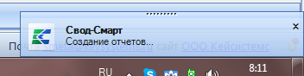
Рисунок 4. Пример автоматического создания отчетов по Задаче при входе в программу

Нет – при выполнении входа в программу откроется предупреждающее сообщение с возможностью перейти к просмотру отчетов (Рисунок 5).
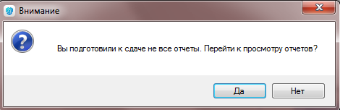
Рисунок 5. Пример с предложением создать отчеты, указанные в Задаче

При нажатии кнопки «Да» происходит переход в окно «Календарь бухгалтера», где отражен список отчетов, которые необходимо создать по условиям режима «Задача» до определенной даты. Если отчет уже имеется в программе, в колонке «Ссылка на отчет» отразится гиперссылка «Перейти к отчету». При отсутствии отчета в программном комплексе «Свод-СМАРТ», в колонке Ссылка на отчет – Создать отчет (при переходе по данной гиперссылке происходит автоматическое создание отчета) (Рисунок 6).
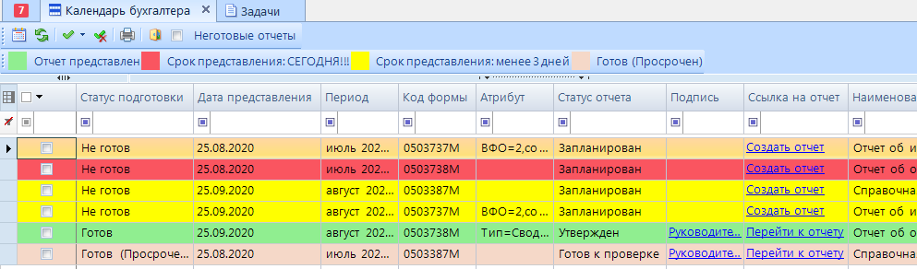
Рисунок 6. Пример Задачи для определенной организации

Для быстрого создания формы необходимо нажать ссылку «Создать отчет» (Рисунок 6).

- Создание отчетов в зависимости от выбранного периода
Для календаря бухгалтера необходимо выбирать - за отчетный период. Во вкладке Периоды достаточно указать Тип периода. (Рисунок 8).

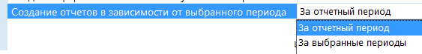
Рисунок 8. Выбор типа периода создания отчетов

- Возможность удалять созданные отчеты пользователем:
Да – пользователь может удалить отчет, даже если отчет присутствует в задаче (при условии наличия прав у пользователя на удаление отчетной формы).
Нет – если имеется Задача на создание отчета в определенном периоде, то пользователь (кроме администратора и локального администратора) не может отправить созданный отчет в корзину (удалить). Появится окно с ошибкой (Рисунок 9).

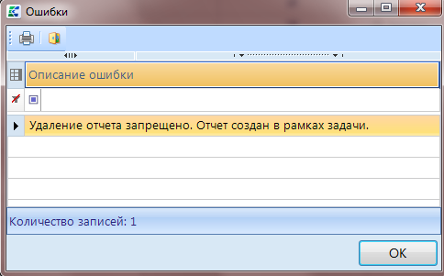
Рисунок 9. Предупреждение о невозможности удалить отчет, входящий в условие Задачи

Для календаря бухгалтера рекомендуется выбирать «Да».

- Учитывать окончание сбора отчетности при создании Уведомления
Да – при наличии отчета Уведомление сообщение о необходимости создать отчеты при их отсутствии не будет появляться далее (более подробно создание отчета Уведомление описано в одноименном руководстве по работе в ПК «Свод-СМАРТ»).

Нет – сообщение о необходимости создать отчеты при их отсутствии будет появляться до даты «Окончание сбора отчетности (число месяца)» (вышеописанный пункт 5).
Для календаря бухгалтера рекомендуется выбирать «Нет»

Также необходимо выбрать периоды, за которые будут представляться отчеты.

Далее выполняется настройка задачи по формам отчетности, пользователям и дереву организаций (Рисунок 10, 11, 12).
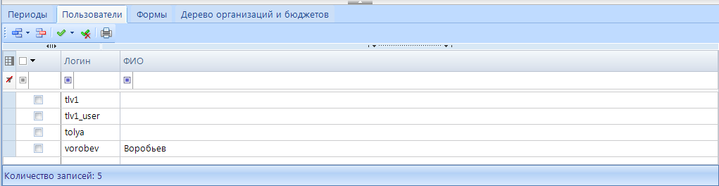
Рисунок 10. Настройки задачи по пользователям

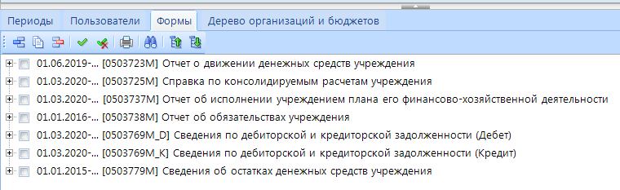
Рисунок 11. Настройки задачи по формам отчетности

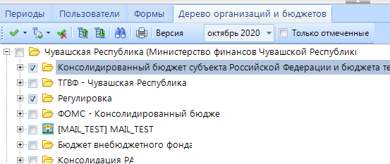
Рисунок 12. Настройки задачи по дереву организаций и бюджетов
Для отображения данных в режиме «Календарь бухгалтера» необходимо заполнить поля в режиме «Задачи»:
Код;
Наименование;
Начало сбора отчетности (число дней от начала отчетной даты);
Окончание сбора отчетности (число дней от начала отчетной даты);
Активность;
Создание формы отчетности в статусе «Запланирован»;
Создание отчетов в зависимости от выбранного периода.

Настройки режима «Календарь бухгалтера»
Также необходимо выполнить настройку режима «Календарь бухгалтера» НАСТРОЙКИ => Отчеты => КАЛЕНДАРЬ БУХГАЛТЕРА. В них указаны настройки оповещений и отображения календаря (Рисунок 13).
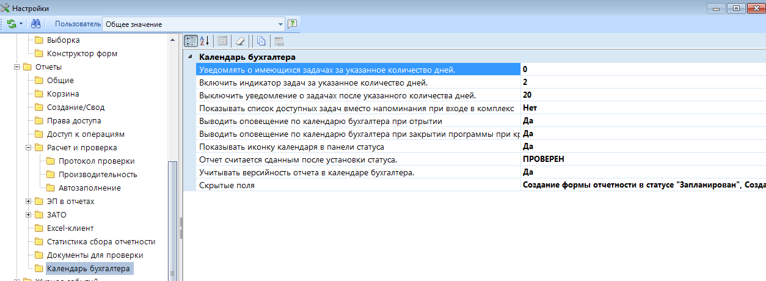
Рисунок 13. Настройки ПК «Свод-СМАРТ» для появления оповещений и отображения режима Календарь бухгалтера

- Уведомлять о имеющихся задачах за указанное количество дней – определяет за какое количество дней до сдачи отчетности будут появляться записи в календаре. Если указано «0», то уведомление идет за все дни.
- Включить индикатор задач за указанное количество дней – данное значение влияет на «мигание» календаря бухгалтера в правом нижнем углу программы, которое показывает о том, что имеются критические задачи (Рисунок 14).
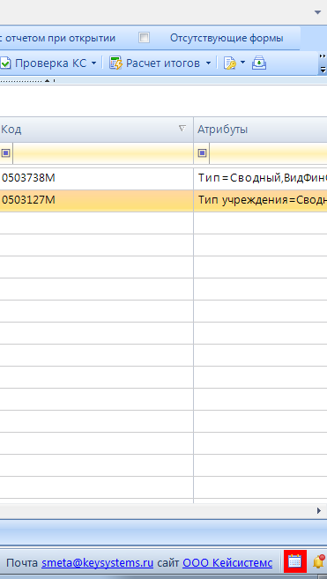
Рисунок 14. Индикатор календаря бухгалтера в правом нижнем углу

- Выключать уведомление о задачах после указанного количества дней – данное поле определяет через какое количество дней после сдачи отчетности записи из календаря бухгалтера будут удаляться.
- Показывать список доступных задач вместо напоминания при входе в комплекс – данная настройка влияет на отображение режимов при входе в комплекс. Будет открываться режим «Календарь бухгалтера» или режим «Задачи».
- Выводить оповещение по календарю при открытии – при выборе значения «Да» будет выходить оповещение календаря при входе в комплекс.
- Выводить оповещение по календарю при закрытии программы при критических задачах – при выборе значения «Да» будет выходить оповещение календаря при выходе из комплекса при критических задачах.
- Показывать иконку календаря в панели статуса – при выборе значения «Да» иконка календаря будет отображаться в панели статуса

Действующие задачи перейдут автоматически в «Календарь бухгалтера» если они активны и у них не проставлена дата окончания, либо дата окончания меньше текущей даты.

